1. SpringMVC工作原理
2. SpringMVC流程
3. 框架内各部分组件说明
4. 各个组件的工作机制
5. 核心架构的具体流程
6. MVC模式 – MVC模式是一种设计模式

SpringMVC的深度探险 http://www.iteye.com/blogs/subjects/springmvc-explore

1. SpringMVC工作原理
2. SpringMVC流程

（DI调用处理器映射器 – 以便找到处理器）

1. 用户发送请求到**前端控制器**DispatcherServlet。

* 从web.xml中获取DispatcherServlet的名称，默认地址在Web-INF下面，默认名称为：[name]-servlet.xml

1. DispatcherServlet收到请求调用**处理器映射器**HandlerMapping。
2. 处理器映射器找到具体的**处理器**(可以根据xml配置、注解进行查找)，生成处理器对象及处理器拦截器(如果有则生成)一并返回给DispatcherServlet。

（DI调用处理器适配器 – 以便调用处理器，返回一个ModelAndView）

1. DispatcherServlet调用HandlerAdapter**处理器适配器**。
2. HandlerAdapter经过适配调用具体的**处理器**(**Controller**，也叫后端控制器)。

* 调用具体的java类，使用@Controller表明控制器，使用@RequestMapping表明控制器的访问地址和访问Method，紧跟的方法为访问地址所调用的方法。

1. Controller执行完成返回**ModelAndView**。

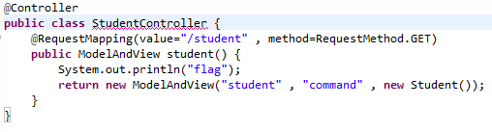

1. HandlerAdapter将controller执行结果ModelAndView返回给DispatcherServlet。

（DI将ModelAndView传给视图解析器，返回一个view）

1. DispatcherServlet将ModelAndView传给ViewReslover**视图解析器**。
2. ViewReslover解析后返回具体View。

（DI渲染视图，响应用户跳到view视图）

1. DispatcherServlet根据Model获取参数数据，进行**渲染视图**（即将模型数据填充至视图中）生成渲染后的view。
2. DispatcherServlet响应用户，返回控制权给DispatcherServlet，最后再把view视图展示给用户。
3. 框架内各部分组件说明

以下组件通常使用框架提供实现：

* 1. DispatcherServlet：作为前端控制器，**整个流程控制的中心**，控制其它组件执行，统一调度，降低组件之间的耦合性，提高每个组件的扩展性。
  2. HandlerMapping：通过扩展处理器映射器实现不同的**映射方式**，例如：配置文件方式，实现接口方式，注解方式等。
  3. HandlAdapter：通过扩展处理器适配器，支持更多类型的处理器。
  4. ViewResolver：通过扩展视图解析器，**支持更多类型的视图解析**，例如：jsp、freemarker、pdf、excel等。

1. 各个组件的工作机制
2. 前端控制器DispatcherServlet（不需要工程师开发）,由框架提供

* 作用：接收请求，响应结果，相当于转发器，中央处理器。有了dispatcherServlet减少了其它组件之间的耦合度。
* 用户请求到达前端控制器，它就相当于mvc模式中的c，dispatcherServlet是整个流程控制的中心，由它调用其它组件处理用户的请求，dispatcherServlet的存在降低了组件之间的耦合性。

1. 处理器映射器HandlerMapping(不需要工程师开发),由框架提供

* 作用：根据请求的url查找Handler
* HandlerMapping负责根据用户请求找到Handler即处理器，springmvc提供了不同的映射器实现不同的映射方式，例如：**配置文件方式，实现接口方式，注解方式**等。

1. 处理器适配器HandlerAdapter

* 作用：按照特定规则（HandlerAdapter要求的规则）去执行Handler
* 通过HandlerAdapter对处理器进行执行，这是适配器模式的应用，通过扩展适配器可以对更多类型的处理器进行执行。

1. 处理器Handler(需要工程师开发) -- 后端控制器

* 注意：编写Handler时按照HandlerAdapter的要求去做，这样适配器才可以去正确执行Handler
* 作用：Handler 是继DispatcherServlet前端控制器的后端控制器，在DispatcherServlet的控制下Handler对具体的用户请求进行处理。

由于Handler涉及到具体的用户业务请求，所以一般情况需要工程师根据业务需求开发Handler。

1. 视图解析器View resolver(不需要工程师开发)，由框架提供

* 作用：进行视图解析，根据逻辑视图名解析成真正的视图（view）
* View Resolver负责将处理结果生成View视图，View Resolver首先根据逻辑视图名解析成物理视图名即具体的页面地址，再生成View视图对象，最后对View进行渲染将处理结果通过页面展示给用户。 springmvc框架提供了很多的View视图类型，包括：jstlView、freemarkerView、pdfView等。

一般情况下需要通过页面标签或页面模版技术将模型数据通过页面展示给用户，需要由工程师根据业务需求开发具体的页面。

1. 视图View(需要工程师开发jsp...)

* View是一个接口，实现类支持不同的View类型（jsp、freemarker、pdf...）

1. 需要开发的部分：

Handler：处理器，即后端控制器用controller表示。

View：视图，即展示给用户的界面，视图中通常需要标签语言展示模型数据。

1. 核心架构的具体流程
2. 首先用户发送请求——>DispatcherServlet，前端控制器收到请求后自己不进行处理，而是委托给其他的解析器进行处理，作为统一访问点，进行全局的流程控制。
3. DispatcherServlet——>HandlerMapping， HandlerMapping 将会把请求映射为HandlerExecutionChain 对象（包含一个Handler 处理器（页面控制器）对象、多个HandlerInterceptor 拦截器）对象，通过这种策略模式，很容易添加新的映射策略；
4. DispatcherServlet——>HandlerAdapter，HandlerAdapter 将会把处理器包装为适配器，从而支持多种类型的处理器，即适配器设计模式的应用，从而很容易支持很多类型的处理器；
5. HandlerAdapter——>处理器功能处理方法的调用，HandlerAdapter 将会根据适配的结果调用真正的处理器的功能处理方法，完成功能处理；并返回一个ModelAndView 对象（包含模型数据、逻辑视图名）；
6. ModelAndView的逻辑视图名——> ViewResolver， ViewResolver 将把逻辑视图名解析为具体的View，通过这种策略模式，很容易更换其他视图技术；
7. View——>渲染，View会根据传进来的Model模型数据进行渲染，此处的Model实际是一个Map数据结构，因此很容易支持其他视图技术；
8. 返回控制权给DispatcherServlet，由DispatcherServlet返回响应给用户，到此一个流程结束。
9. MVC模式 – MVC模式是一种设计模式

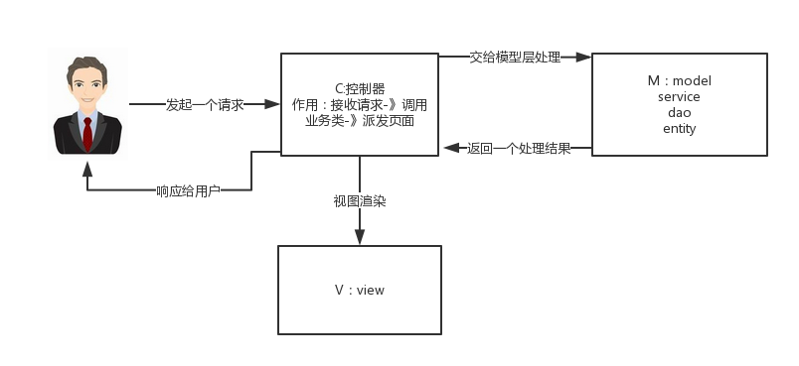

* 分析：

M-Model 模型（完成业务逻辑：有javaBean构成，service+dao+entity）

V-View 视图（做界面的展示： jsp，html……）

C-Controller 控制器（接收请求—>调用模型—>根据结果派发页面）

* SpringMVC简介

SpringMVC是一个MVC的开源框架，SpringMVC=struts2+spring，SpringMVC就相当于是Struts2加上Spring的整合，SpringMVC是spring的一个后续产品，其实就是spring在原有基础上，又提供了web应用的MVC模块，可以简单的把SpringMVC理解为是Spring的一个模块（类似AOP，IOC这样的模块），SpringMVC和spring无缝集成的意思是SpringMVC就是spring的一个子模块，所以根本不需要同spring进行整合。

1. 相关概念
2. @RequestMapping注解
3. 简介

RequestMapping是一个用来处理请求地址映射的注解，可用于类或方法上。用于类上，表示类中的所有响应请求的方法都是以该地址作为父路径。

1. 属性
2. value：指定请求的实际地址，指定的地址可以是URI Template 模式（后面将会说明）；
3. method：指定请求的method类型， GET、POST、PUT、DELETE等；
4. consumes：指定处理请求的提交内容类型（Content-Type），例如application/json, text/html;
5. produces: 指定返回的内容类型，仅当request请求头中的(Accept)类型中包含该指定类型才返回；
6. params：指定request中必须包含某些参数值是，才让该方法处理。
7. headers：指定request中必须包含某些指定的header值，才能让该方法处理请求。
8. @ModelAttribute注解 -- 括号里的参数为model中一个key值
9. 在方法上使用

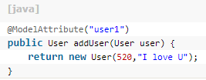

假设此方法是写在UserController内,那么执行UserController内带有@RequestMapping的方法之前,都会先执行此addUser方法。

这个方法会将两个key-value添加到model中去，”user1”和”user”

1. 在方法参数上使用

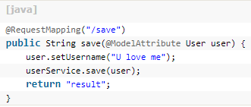

先检查model中有没有key”user”,如果没有就新建一个，将request赋值到user中。